Движение через железнодорожные пути.

Где можно пересекать железнодорожные пути?
Ответ на вопрос "Где можно пересекать железнодорожные пути?" однозначно дается в пункте 15.1 правил дорожного движения:
15.1. Водители транспортных средств могут пересекать железнодорожные пути только по железнодорожным переездам, уступая дорогу поезду (локомотиву, дрезине).
Место движения через железнодорожные пути здесь определено достаточно четко - это железнодорожный переезд. В других местах движение через железнодорожные пути запрещается.

Правила движения через железнодорожные пути
Правила движения через железнодорожные пути рассматриваются в пунктах 15.2, 15.3 и 15.4 правил дорожного движения.
15.2. При подъезде к железнодорожному переезду водитель обязан руководствоваться требованиями дорожных знаков, светофоров, разметки, положением шлагбаума и указаниями дежурного по переезду и убедиться в отсутствии приближающегося поезда (локомотива, дрезины).
Сам по себе пункт 15.2 ничего не запрещает, он лишь говорит о том, что проезжать железнодорожные пути следует с особой внимательностью, учитывая все детали сложившейся ситуации. Это не удивительно, т.к. ДТП на железнодорожных переездах всегда связаны с человеческими жертвами.
15.3. Запрещается выезжать на переезд:
- при закрытом или начинающем закрываться шлагбауме (независимо от сигнала светофора);
- при запрещающем сигнале светофора (независимо от положения и наличия шлагбаума);
- при запрещающем сигнале дежурного по переезду (дежурный обращен к водителю грудью или спиной с поднятым над головой жезлом, красным фонарем или флажком, либо с вытянутыми в сторону руками);
- если за переездом образовался затор, который вынудит водителя остановиться на переезде;
- если к переезду в пределах видимости приближается поезд (локомотив, дрезина).
Кроме того, запрещается:
- объезжать с выездом на полосу встречного движения стоящие перед переездом транспортные средства;
- самовольно открывать шлагбаум;
- провозить через переезд в нетранспортном положении сельскохозяйственные, дорожные, строительные и другие машины и механизмы;
- без разрешения начальника дистанции пути железной дороги движение тихоходных машин, скорость которых менее 8 км/ч, а также тракторных саней-волокуш.
Итак, выезд на железнодорожный переезд запрещается в ситуациях, когда выполняется хотя бы одно из перечисленных условий:
- красный сигнал светофора,
- закрытый шлагбаум,
- запрещающий сигнал дежурного,
- затор за переездом,
- к переезду приближается поезд.
Отмечу, что если все эти условия выполняются одновременно, то сомнений у водителя обычно не возникает и он спокойно останавливается перед переездом. А вот в том случае если, например, шлагбаум уже поднялся, поезд проехал, но красный сигнал продолжает гореть, водитель может начать движение и получить за это нарушение наказание в виде лишения прав. Будьте внимательны и не спешите въезжать на переезд в спорных ситуациях.
Что касается второй части пункта 15.3, то она ограждает водителей от самовольного открытия шлагбаума, а также провоза нестандартных транспортных средств. Напомню, что речь про объезд шла в статье "Правила проезда железнодорожного переезда. Часть 3. Объезд и обгон".

Где останавливаться перед железнодорожными путями?
Пункт 15.4 правил дорожного движения подробно описывает выбор места остановки перед железнодорожными путями:
15.4. В случаях, когда движение через переезд запрещено, водитель должен остановиться у стоп-линии, знака 2.5 или светофора, если их нет - не ближе 5 м от шлагбаума, а при отсутствии последнего - не ближе 10 м до ближайшего рельса.
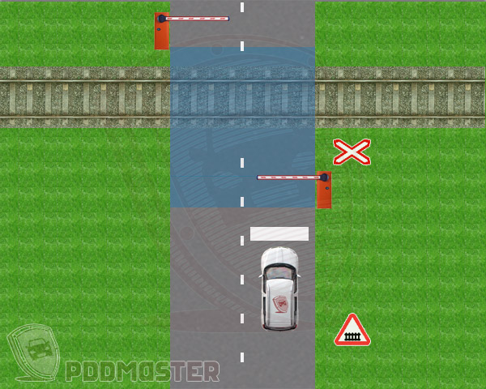
Останавливаться нужно:
1. У стоп-линии:
2. У знака 2.5:
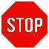
3. У светофора.
4. Не ближе 5 метров от шлагбаума. В данном случае нужно оставить между автомобилем и шлагбаумом столько места, чтобы туда мог влезть еще один автомобиль.
5. Не ближе 10 метров от ближайшего рельса.
Применять эти пункты нужно в порядке их перечисления.

Штрафы за неправильное движение через железнодорожные пути

Штраф за движение вне железнодорожного переезда
Штраф за движение через железнодорожные пути вне железнодорожного переезда предусмотрен статьей 12.10 кодекса об административных правонарушениях:
Статья 12.10. Нарушение правил движения через железнодорожные пути
1. Пересечение железнодорожного пути вне железнодорожного переезда, выезд на железнодорожный переезд при закрытом или закрывающемся шлагбауме либо при запрещающем сигнале светофора или дежурного по переезду, остановка или стоянка на железнодорожном переезде либо проезд через нерегулируемый железнодорожный переезд, если к переезду в пределах видимости приближается поезд (локомотив, дрезина), -
влечет наложение административного штрафа в размере пяти тысяч рублей или лишение права управления транспортными средствами на срок от трех до шести месяцев.
Как Вы видите, штраф достаточно суров, поэтому если при движении на внедорожнике по деревенскому полю Вы вдруг заметили перед собой пару рельсов, за которыми экипаж ГИБДД расположился на пикник, рекомендую воздержаться от пересечения железнодорожного полотна.

Штраф за проезд на запрещающий сигнал светофора на железнодорожном переезде
Наказание за выезд на железнодорожный переезд при закрытом шлагбауме, запрещающем сигнале светофора, запрещающем жесте дежурного по переезду предусмотрено частью 1 статьи 12.10:
Статья 12.10. Нарушение правил движения через железнодорожные пути
1. Пересечение железнодорожного пути вне железнодорожного переезда, выезд на железнодорожный переезд при закрытом или закрывающемся шлагбауме либо при запрещающем сигнале светофора или дежурного по переезду, остановка или стоянка на железнодорожном переезде либо проезд через нерегулируемый железнодорожный переезд, если к переезду в пределах видимости приближается поезд (локомотив, дрезина), -
влечет наложение административного штрафа в размере пяти тысяч рублей или лишение права управления транспортными средствами на срок от трех до шести месяцев.
Точно такое же наказание (5 000 рублей или лишение прав) предусмотрено и за движение через нерегулируемый переезд, к которому приближается поезд.
Что касается выезда на пути при наличии затора за переездом, то наказание за него предусмотрено второй частью статьи 12.10:
2. Нарушение правил проезда через железнодорожные переезды, за исключением случаев, предусмотренных частью 1 настоящей статьи, -
влечет наложение административного штрафа в размере пяти тысяч рублей.

Штраф за неправильную остановку перед переездом
Неправильный выбор места для остановки перед железнодорожным переездом также относится ко второй части статьи 12.10 и наказывается штрафом в размере 5 000 рублей.
На этом серия статей, посвященная правилам проезда железнодорожных переездов, подошла к концу.

